Botón de emergencia con Wemos
Después de leer el artículo de jeanotP1314 sobre como construir un botón de ayuda para personas mayores, decidí hacer algo similar pero utilizando telegram en vez de gmail y añadiendole la posibilidad de recibir o enviar comandos para ejecutar acciones.
De momento sólo tengo implementado algunos comandos, pero la lista de acciones se puede ampliar muy fácilmente para leer o interactuar con otros sensores conectados al Wemos.
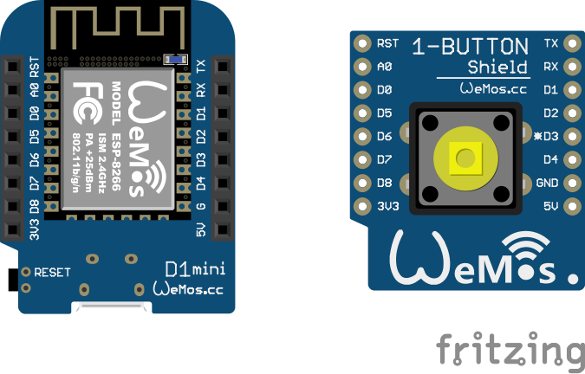
Para realizar este proyecto sólo necesitamos un Wemos y un Button Shield
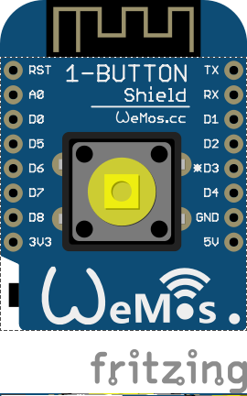
Simplemente ponemos el button Shield encima del Wemos verificando que coinciden las patillas de cada módulo.
Lo primero como siempre es crear nuestro bot en telegram para poder enviar y recibir los mensajes. Si no sabes como hacerlo está explicado aquí
Alimentamos el Wemos y cargamos el siguiente código:
En este ejemplo cuando se presiona el botón se envía un mensaje pidiendo ayuda y se entra en un bucle para ejecutar los comandos que le enviamos por mensajes de telegram hasta que le llegue un mensaje de Cerrar .
Para hacer pruebas he conectado un buzzer al PIN 5 para hacerlo sonar como aviso y en cuanto tenga en mi poder el módulo de GPS y un transceiver con Lora intentaré ampliar el código de ejemplo, para obtener las coordenadas de posición y a su vez utilizar Lora en vez de una conexión Wifi.

